

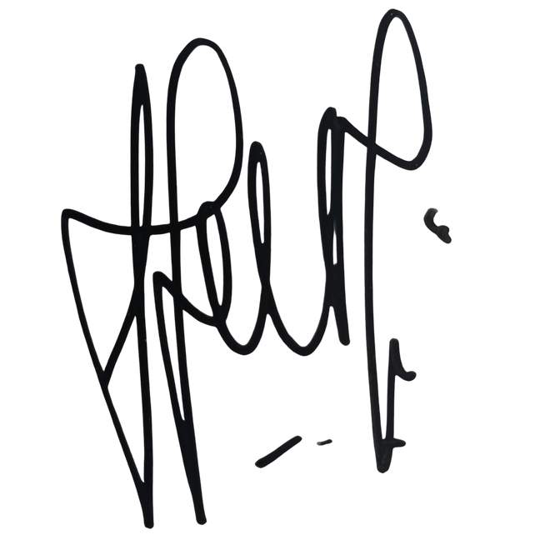


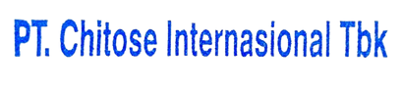
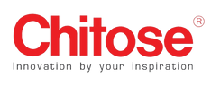
Kebijakan Mutu, Lingkungan dan K3
PT CHITOSE INTERNASIONAL TBK
- Memenuhi kebutuhan dan harapan pelanggan dengan menyediakan produk dan layanan berkualitas sesuai standar SNI, BIFMA/ANSI, dan JIS.
- Memelihara dan memperbaiki secara terus menerus sistem manajemen mutu sesuai persyaratan standar, untuk meningkatkan kepuasan pelanggan.
- Melaksanakan proses bisnis yang berwawasan lingkungan dengan cara tidak melakukan pemborosan sumber daya alam, tidak merusak dan mencemari lingkungan.
- Melaksanakan manajemen K3 secara efektif dan efisien untuk meningkatkan keselamatan dan kesehatan kerja.
- Mematuhi semua peraturan perundangan yang berlaku.
Cimahi, Februari 2023

Direktur

